Functioneel Document

In dit document geven we aan wat het eindproduct van het project moet en zal gaan doen, hoe het eruit gaat zien, en hoe alle onderdelen in elkaar steken

MoSCoW-Schema

In het zogenaamd MoSCoW-Schema beschrijven we wat het eindproduct van een project allemaal moet en zal doen. Dit bestaat uit 4 onderdelen:

* Must Have 🡪 Dit moet het project absoluut kunnen
* Should Have 🡪 Hier komen dingen die niet compleet nodig zijn, maar wel extreem fijn zijn om te hebben
* Could Have 🡪 Is leuk om te hebben als je tijd over hebt
* Won’t Have 🡪 Dit gaat absoluut niet gemaakt worden in dit project

Bijvoorbeeld:

*“Must have:*

* *Bestellingen van goederen op kunnen nemen*
* *Reserveringen van het restaurant kunnen toevoegen*
* *Werknemersschema wanneer mensen wel/niet werken*

*Should have :*

* *Schema hoeveel geld op een avond verdiend is*

*Could have:*

* *Een plek waar alle acties staan*

*Won’t have*

* *Het programma hoeft geen mailtjes te sturen, dat doet de manager zelf”*

Navigatiestructuur

In dit onderdeel laten we zien hoe alle pagina’s/schermen met elkaar verbonden zijn, Hier gebruiken we het liefste iets genaamd een sitemap voor.

Een sitemap is een schema wat laat zien hoe alle pagina’s verbonden zijn door middel van lijntjes.

Bijvoorbeeld:

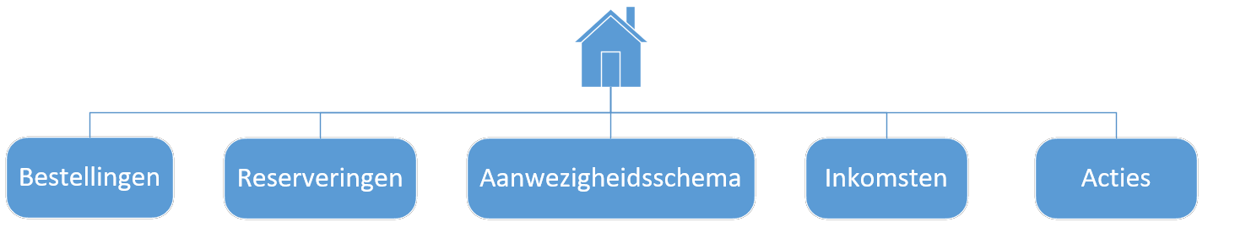

*Hierboven zie je de hoofdpagina (aangegeven door het huisje) die uiteindelijk doorverbind aan alle andere pagina’s, waarschijnlijk door middel van een menu. (Zie onderdeel schermontwerpen)*

Schermontwerpen

Hier komen tekeningen van hoe de verschillende pagina’s met een kleine uitleg met wat die pagina precies doet. In de tekeningen komen foto’s, neptekst, etc. te staan zodat je weet hoe het er ongeveer uit moet zien

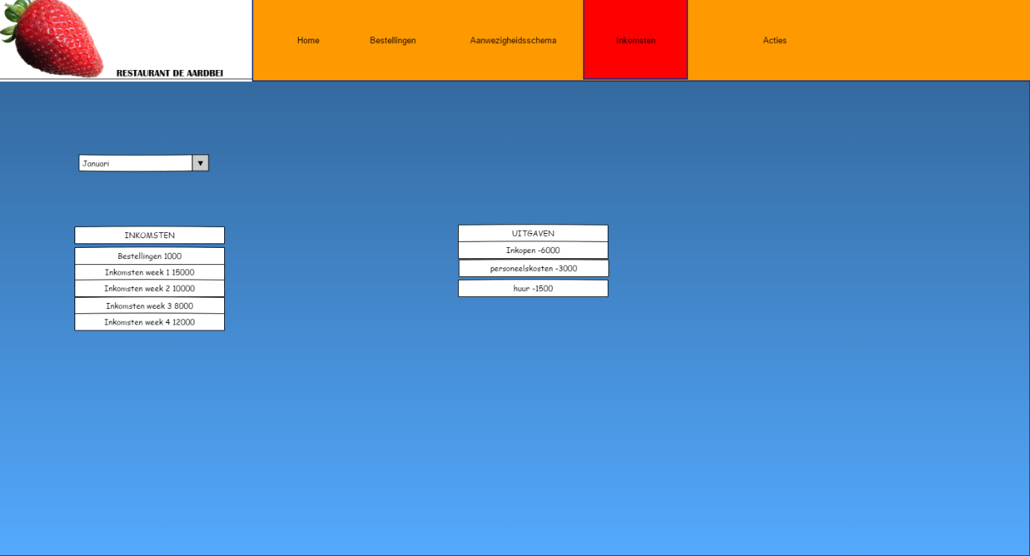Bijvoorbeeld:

*Dit is ongeveer hoe de pagina eruit gaat zien voor de inkomsten en uitgaven. Je kan bovenin de maand kiezen en dan zie je automatisch hoeveel er uitgegeven is en hoeveel is verdiend*

Formulier/Export Ontwerp

Hier komen tekeningen van alle schermen die informatie moeten gaan verweken, of informatie moeten exporteren.  
Denk inlogschermen, registratie, Emails genereren of Word documenten maken

Bijvoorbeeld:

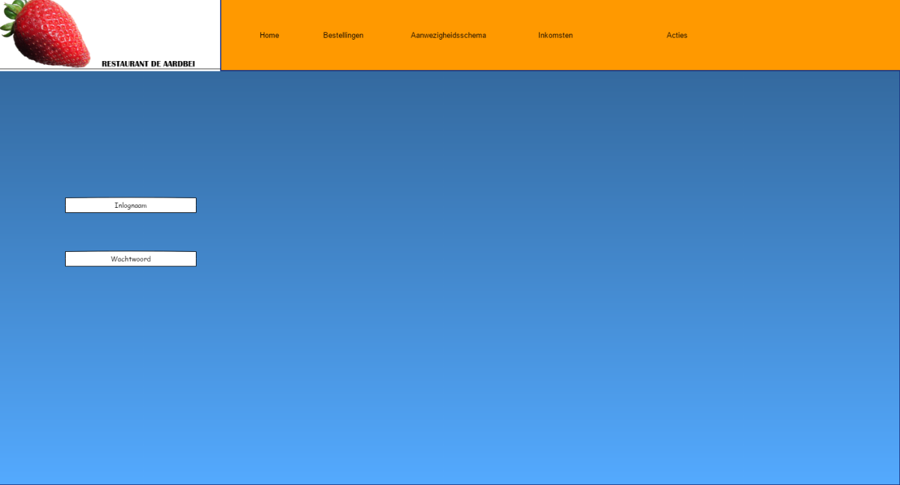

*Hierboven zie je het inlogscherm dat je eerst doorheen moet om de rest van de applicatie aan te kunnen.*